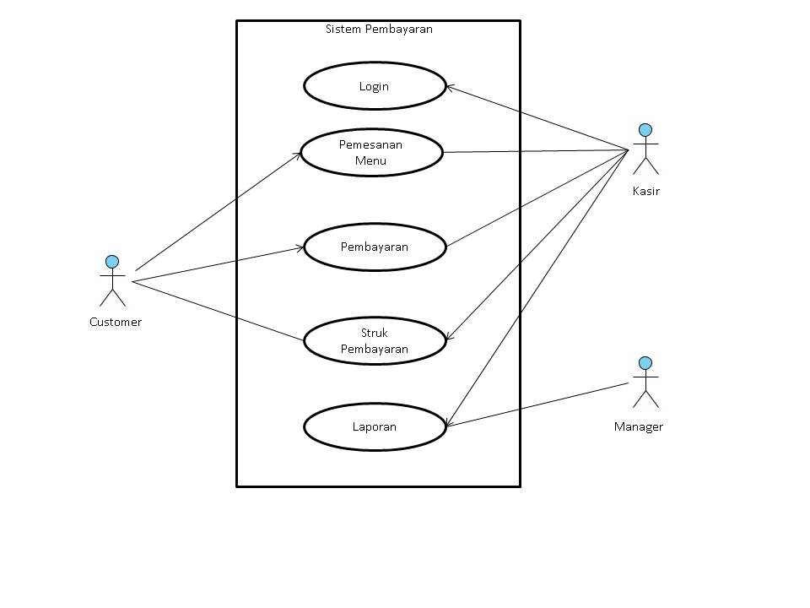

Definisi Actor
Kategori Pengguna | Tugas
Kasir | - Login  - Menerima pembayaran  - Mencetak bon pembayaran
Costum | - Memilih menu makanan  - Melakukan pembayaran
Manager | - Mengetahui jumlah pemasukan restoran
Definisi Use Case
Use Case | Deskripsi
Login | - kasir memasukan user ID dan password
Pemesanan Menu | - Customer memesan menu makanan yang diinginkan kepada kasir
Pembayaran | - Customer melakukan pembayaran sesuai dengan harga total makanan yang dipesan kepada kasir
Struk Pembayaran | - Kasir mencetak struk pembayaran diserahkan kepada customer
Laporan | - Manager memeriksa jumlah pemasukan restoran

